**QIV.5. Em caso de retorno presencial, quais dos aspectos devem estar presentes institucionalmente?**

1. *Disponibilização de teste RT-PCR para diagnóstico de casos*:

A pesquisa nos mostrou que mais de 87% dos respondentes desejam que sejam disponibilizados no campus, testes RT-PCR para diagnósticos e posterior monitoramento de casos da doença. (não há nenhuma hipótese em nenhum trabalho que trate a respeito da questão mencionada)

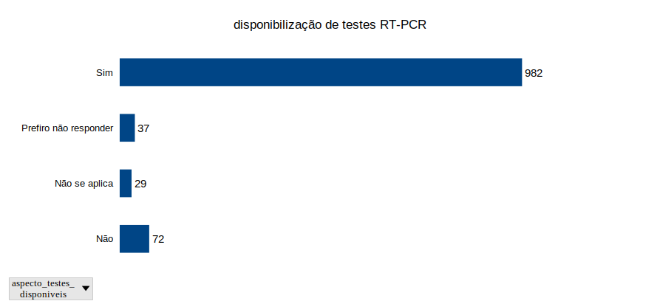

1. *Rastreamento dos casos com definição de procedimentos de interdição de espaços:*

Segundo a pesquisa, mais de 83% dos respondentes concordaram que deve haver rastreamento de casos e interdição de lugares, mostrando a importância da segurança e precaução nas medidas eventualmente adotadas pela comunidade acadêmica. (nenhum trabalho cita a questão tratada)

1. *Dimensionamento de espaços (salas de aula/laboratórios) para limitação de uso*:

Aqui, os dados nos mostram que aproximadamente 89% das pessoas que responderam, concordam que deve haver sim uma administração e uso correto e limitado de espaços a serem usados, corroborando as hipóteses básicas (B1 e B2) do grupo 7, além de reforçar a hipótese secundária A2 e B4, dos grupos 2 e 4, respectivamente.

1. *Funcionamento pleno dos restaurantes universitários:*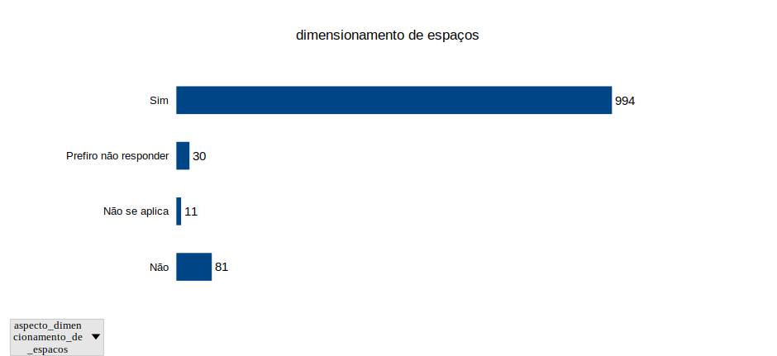

Dada a importância que os ru’s têm, não somente para alunos, mas também para docentes e técnicos-administrativos, cerca de 73% respondeu que os mesmos deveriam funcionar normalmente. Entretanto, motivados por preocupações no que concernem à segurança, dada a situação enfrentada, uma parcela considerável optou, também, pelo não funcionamento pleno dos ru’s. Tais respostas dão força para a hipótese básica B1 do grupo 6 e também às suas hipóteses secundárias B1 e B2, além das hipóteses básicas B2 e B1, dos grupos 2 e 7, respectivamente.

1. *Funcionamento do transporte intercampi e intracampus:*

Estabelecendo-se como principal meio de transporte entre os alunos da UFC, os ônibus constituem um meio essencial de acesso físico à universidade e, assim, a pesquisa apontou mais de 83% de respostas positivas de que os trajetos interno e externo dos ônibus da instituição deveriam funcionar. (nenhum trabalho faz menção aos ônibus da UFC)

1. *Funcionamento pleno das bibliotecas:*

Dentre os respondentes, cerca de 80% concordam com o pleno funcionamento de bibliotecas, pouco mais de 15% não concordam, e os 5% restante não respondeu ou não se aplicava. (não há hipóteses sobre as bibliotecas nos trabalhos)

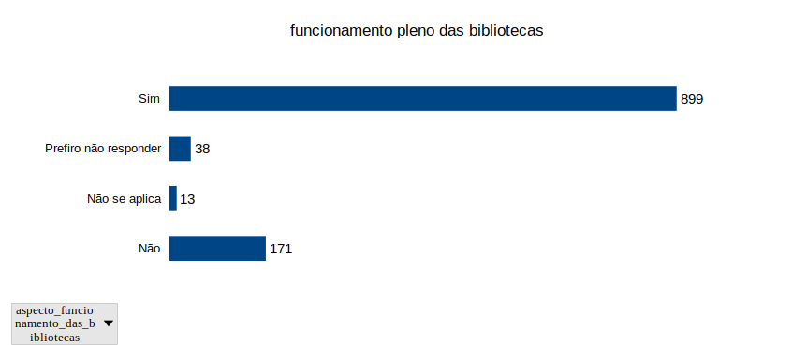

**QIV.6. Quanto à possível exigência do passaporte de vacinação na instituição, qual o seu posicionamento?**

Considerando principalmente questões de segurança e protocolos essenciais para um retorno adequado, pouco mais de 76% da comunidade respondeu que o passaporte de vacinação deve ser ‘‘Obrigatório em todos os ambientes”. Aqui, ocorreu 18 tipos diferentes de respostas possíveis, porém, uma parcela considerável (10%) respondeu que o passaporte não deve ser obrigatório em quaisquer locais da universidade. Portanto, tais dados foram valiosos para a confirmação da hipótese básica B1, do grupo 2.

**QIV.7. Para que você retorne ao ensino presencial será necessário você se deslocar da cidade em que está atualmente morando para cidade de oferta do curso?**

Sobre o deslocamento de uma cidade para a outra, cerca de 66% responderam que não precisarão se deslocar, 19% necessitam se deslocar, porém, de uma cidade próxima, 13% necessitam se deslocar sendo de uma cidade distante, enquanto 12 pessoas preferiram não responder. Os dados alavancam as hipóteses secundárias B2 do grupo 2, e B4, do grupo 7.

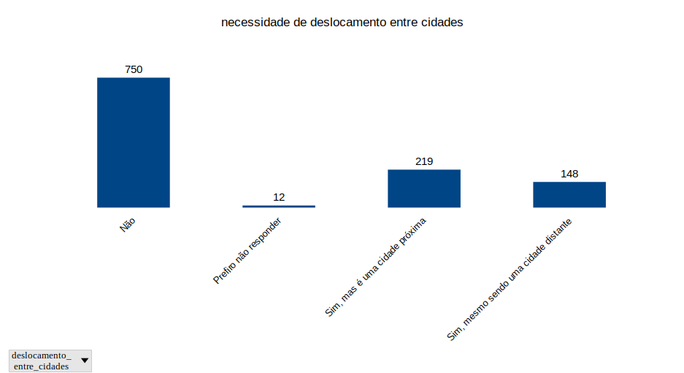

**Ferramentas para a análise:**

* Python (biblioteca pandas)
* LibreOffice Calc